Порядок оплаты услуги
Оплата за оказываемую Услугу производится из расчета стоимости 1 часа поездки.

Время, час | Марка автомобиля | Стоимость, руб.*
1 час | ВАЗ 212300-55 | 325,75
1 час | ВАЗ 21074 | 325,75
1 час | ГАЗ 322132 | 325,75
* - стоимость указана на 01.01.2025г.
Цена оказываемой Услуги для каждой поездки рассчитывается индивидуально. Факт оказания Услуг подтверждается Актом оказанной транспортной услуги, после чего и производится расчет за выполненную услугу.
Оплата Услуги производится в течение 3-х рабочих дней, через платежную систему Сбербанка.

Режим работы отделения

Понедельник — четверг
9.00 — 19.00
Пятница 9.00 – 18.00
Обед
13.00 — 13.48

Заведующая отделением:
Шахматова Ирина Александровна

Юрисконсульт:
Тарасова Анна Алексеевна

Специалисты по социальной работе:

Тарасова Анна Алексеевна
Терехина Светлана Сергеевна
Легкова Ольга Борисовна
Селявко Елизавета Евгеньевна
Ничипаренко Светлана Мечиславовна
Ивановна Вера Владимировна
Селедцова Анна Григорьевна
Утина Евгения Александровна

Адрес: 662520
Красноярский край, п.Березовка
ул. Береговая, 46
т. 8(39175) 2-70-87, 2-27-87

Сайт учреждения: https://cso-ber.ru/

Страница ВКонтакте: https://vk.com/id248248496

Краевое государственное бюджетное учреждение социального обслуживания «Комплексный центр социального обслуживания населения «Березовский»

Отделение срочного социального обслуживания

ОКАЗАНИЕ ТРАНСПОРТНОЙ УСЛУГИ

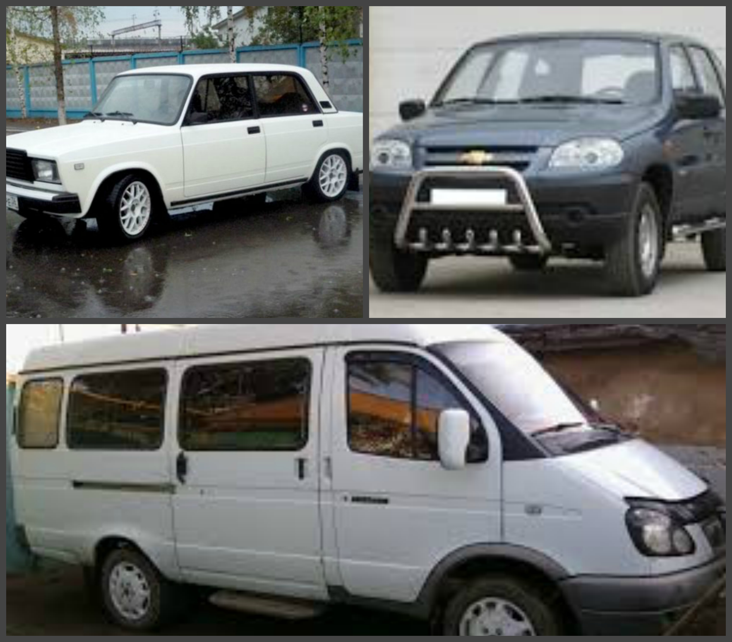

п. Березовка, 2024г.

Категории граждан, которым предоставляется транспортная услуга:
гражданам, находящимся на социальном обслуживании в Учреждении;
гражданам пожилого возраста и инвалидам (в том числе детям-инвалидам), не находящимся на социальном обслуживании в Учреждении;
отдельным категориям граждан, признанным нуждающимися в социальном обслуживании.

Перевозка граждан осуществляется
к социально-значимым объектам инфраструктуры, таким как:

- Министерство социальной политики Красноярского края;
- Управление Пенсионного фонда в Березовском районе;
- Федеральная кадастровая палата Росреестра по Красноярскому краю, ФГБУ;
- Поликлиники, больницы Березовского района и краевого центра;
- Федеральные государственное унитарное предприятие «Красноярское протезно-ортопедическое федерального агентства по здравоохранению и социальному развитию;
- Органы медико-социальной экспертизы (Федеральное государственное учреждение «Главное бюро медико-социальной экспертизы по Красноярскому краю;
- Правления общественных организаций инвалидов;
- Вокзалы, аэропорт (при следовании к месту жительства, лечения);
- Места культурно — исторического значения Березовского района, г. Красноярска и его окрестностей.

Услуга не предоставляется в лечебные учреждения для оказания срочной (неотложной) медицинской помощи.

Услуга не предоставляется:
- лицам, имеющим тяжелые формы психического расстройства в стадии обострения без сопровождающего;
- лицам с активной формой туберкулеза;
- карантинным инфекционным больным;
- лежачим больным;
- лицам, в отношении которых имеются достаточные основания полагать, что они находятся в состоянии алкогольного, токсического, либо наркотического опьянения.

Порядок действий при получении транспортной услуги

- заказчик по телефону (в будние дни недели) подает заявку на обслуживание в отделение срочного социального обслуживания. В заявке указываются следующие данные:
- фамилия, имя, отчество заказчика;
- домашний адрес, телефон заказчика (возможно использование мобильного телефона);
- день, время, место доставки;
- наличие сопровождающего;
- информация о возможности обратной поездки;
- в день исполнения заказа специалист отделения срочного социального обслуживания сообщает по телефону заказчику время прихода к месту посадки и номер автомобиля, ожидания прихода автомобиля к месту посадки.
- при отказе от заказа заказчик должен сообщить об этом специалисту отделения не менее чем за сутки до назначенного времени.

